BÁO CÁO BÀI TẬP

**Môn học: Bảo mật Web và Ứng dụng**

**Kỳ báo cáo: Thi giữa kỳ**

**Tên chủ đề: thi**

*GV: Nghi Hoàng Khoa*

*Ngày báo cáo: 22/04/2023*

1. **THÔNG TIN CHUNG:**

*(Liệt kê tất cả các thành viên trong nhóm)*

Lớp: NT101.N21.ANTN

|  |  |  |  |
| --- | --- | --- | --- |
| **STT** | **Họ và tên** | **MSSV** | **Email** |
| 1 | Võ Anh Kiệt | 20520605 | 20520605@gm.uit.edu.vn |

1. **NỘI DUNG THỰC HIỆN:[1]**

|  |  |  |  |
| --- | --- | --- | --- |
| **STT** | **Công việc** | **Kết quả tự đánh giá** | **Flag** |
| 1 | Kịch bản 01: welcome | 100% | flag{ckuc_c4c_b4n_l4m_b4j_tkj_tk4t_t0t} |
| 2 | Kịch bản 02: find document | 100% | flag{c769e47914ed6f3cd793d0b09e9acafe} |
| 3 | Kịch bản 03: whoisservice | 0% |  |
|  |  |  |  |
|  |  |  |  |

**Phần bên dưới của báo cáo này là tài liệu báo cáo chi tiết của nhóm thực hiện.**

BÁO CÁO CHI TIẾT

## Kịch bản 01: welcome

Vào discord để lấy flag nộp

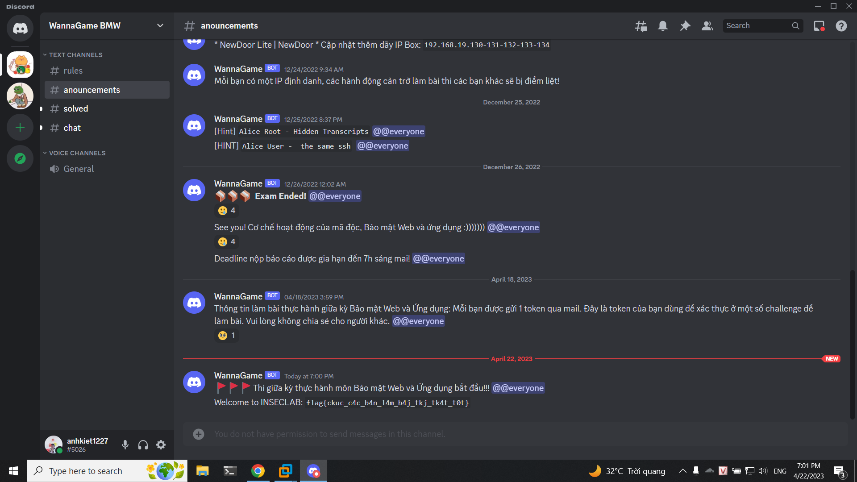

ta có được flag: flag{ckuc_c4c_b4n_l4m_b4j_tkj_tk4t_t0t}

## Kịch bản 02: Find document

Đầu tiên ta sẽ sử dụng tool Fast Google Dorks Scan để quét (<https://github.com/IvanGlinkin/Fast-Google-Dorks-Scan>)

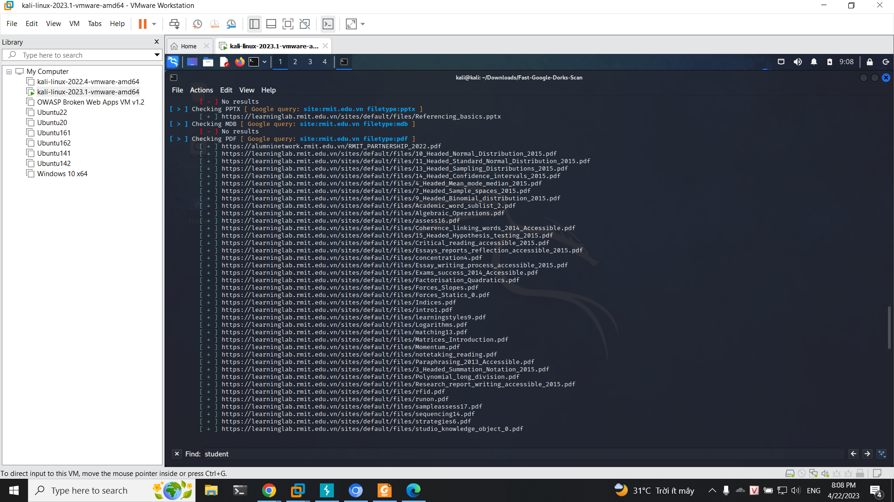

Ta không thấy có thông tin nào hết, dự đoán rằng là trang chứa file đã ngừng hoạt động

Ta sẽ hỏi một số tool AI

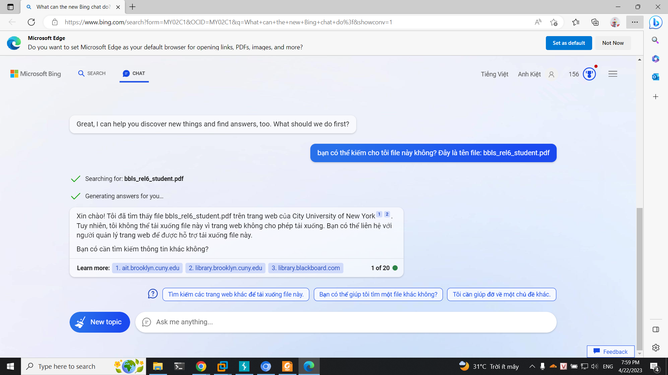

Ta thấy trang này cung cấp một số file không đến từ rmit nhưng đây là một file sách tài liệu

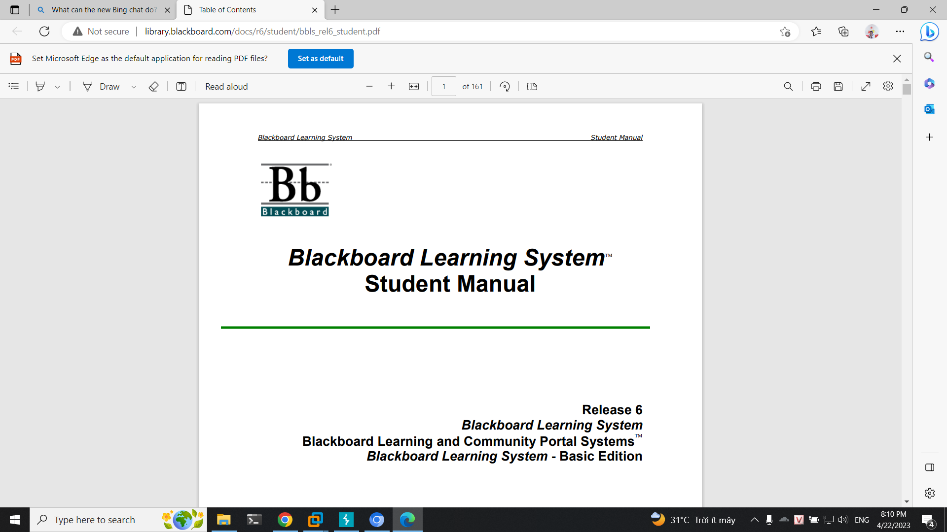

Và ta có hỏi thêm thông tin về tìm kiếm trên subdomain rmit thì kết quả không tìm thấy chứng tỏ trang cần tìm đã bị đóng

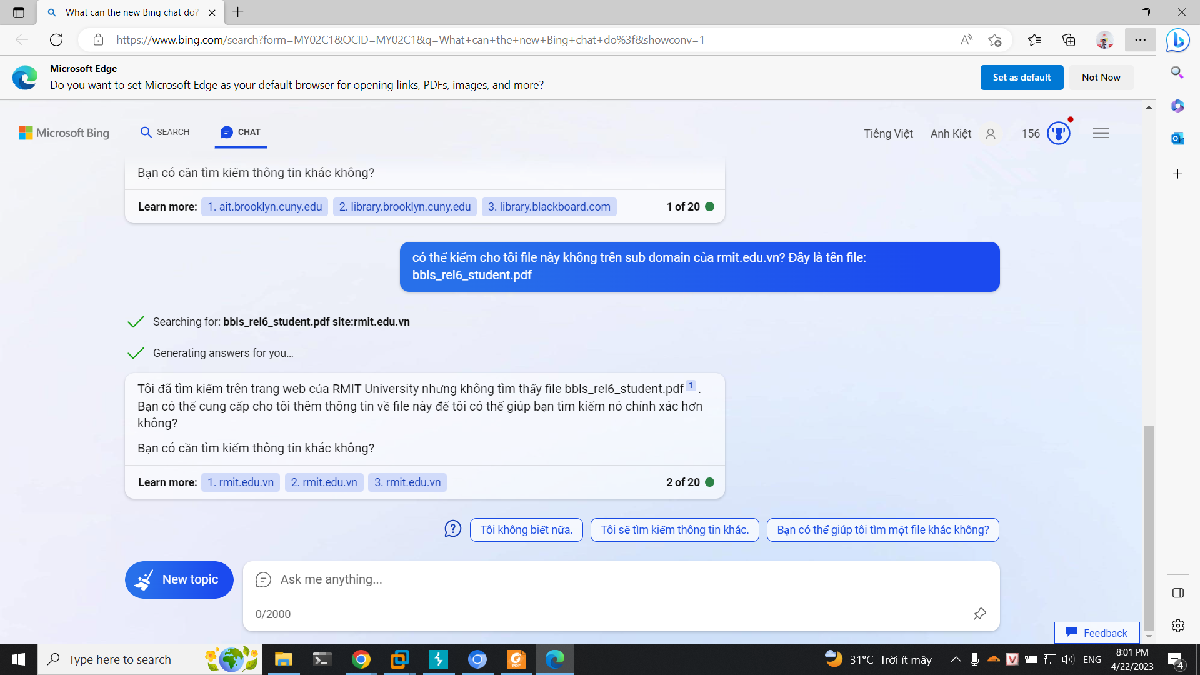

Tiếp tục ta sẽ thực hiện sử dụng tool wayback cdx server (Tham khảo: <https://medium.com/hackernoon/guide-to-handling-internet-archives-cdx-server-api-response-c469df5b81f4>)

Tool này hướng dẫn nhập đường dẫn <https://web.archive.org/cdx/search/cdx?url=><url>

để thực hiện tìm kiếm

[https://web.archive.org/cdx/search/cdx?url=*.rmit.edu.vn](https://web.archive.org/cdx/search/cdx?url=*.rmit.edu.vn)

Sau đó ta tìm tên file thì thấy được đường dẫn như hình

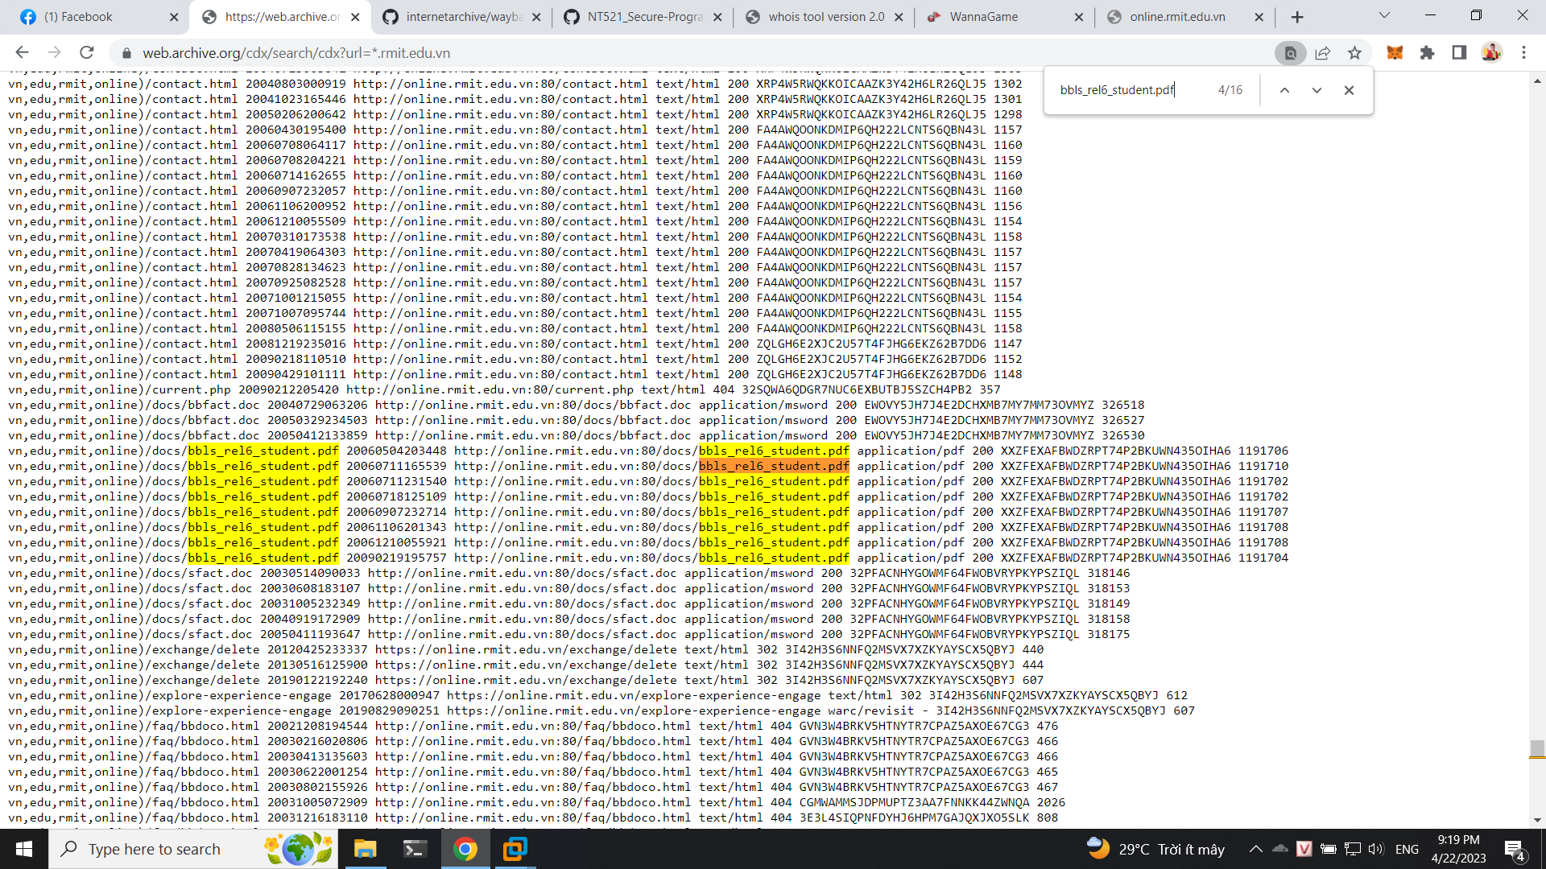

Ta có được đường dẫn

<http://online.rmit.edu.vn:80/docs/bbls_rel6_student.pdf>

Truy cập đường dẫn thì càng chắc chắn đường dẫn không còn hoạt động

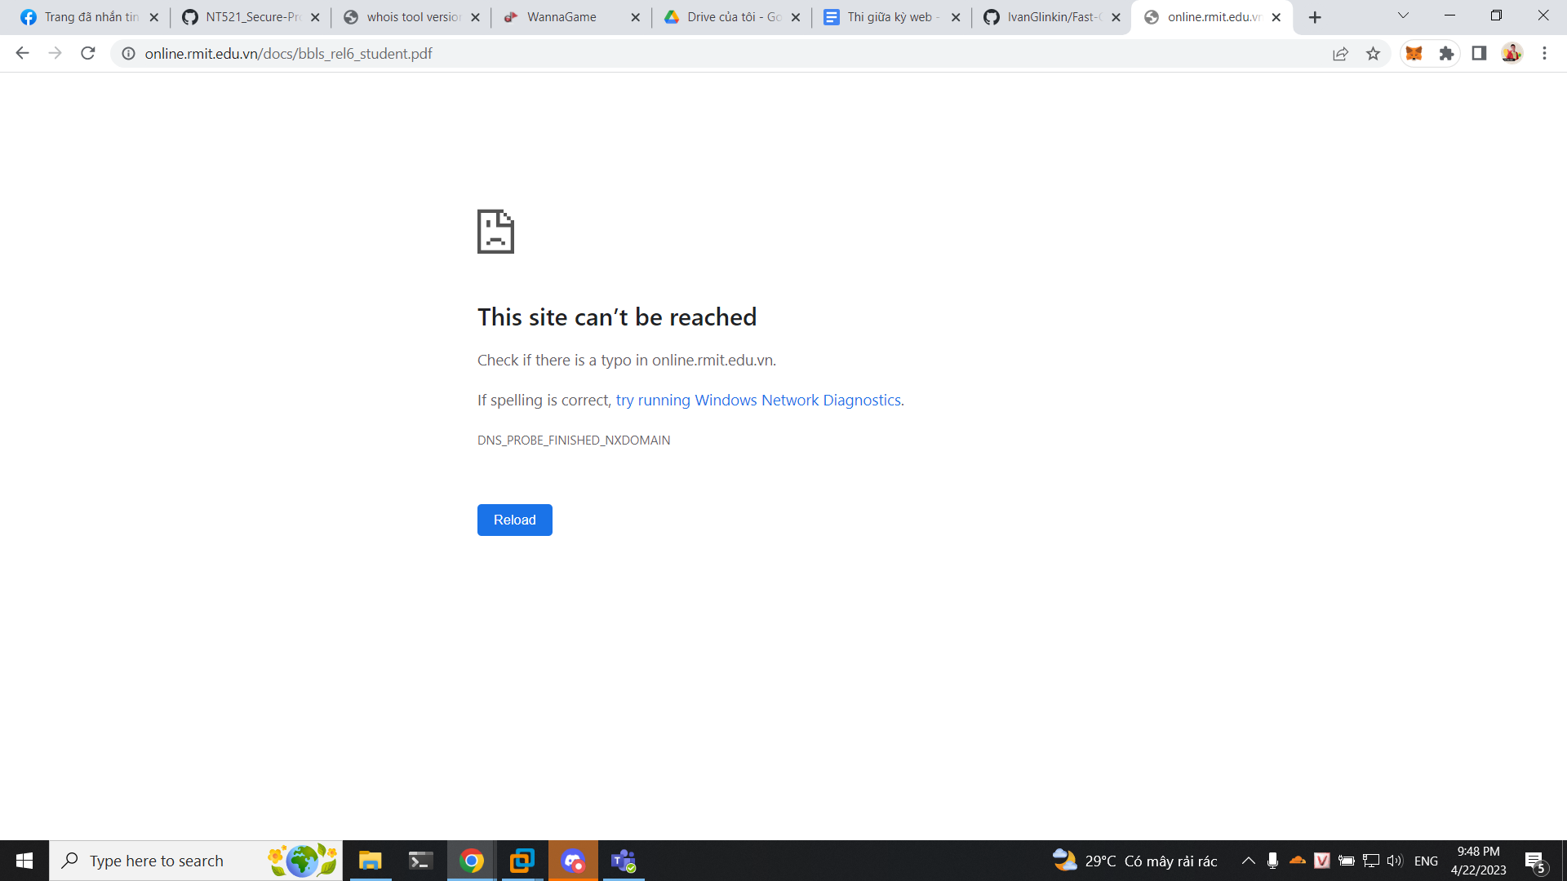

Ta sẽ vào web archive để tìm kiếm với đường dẫn đã tìm được: <http://online.rmit.edu.vn:80/docs/bbls_rel6_student.pdf>

Thì ta có được trang hoạt động vào ngày 11/7/2006

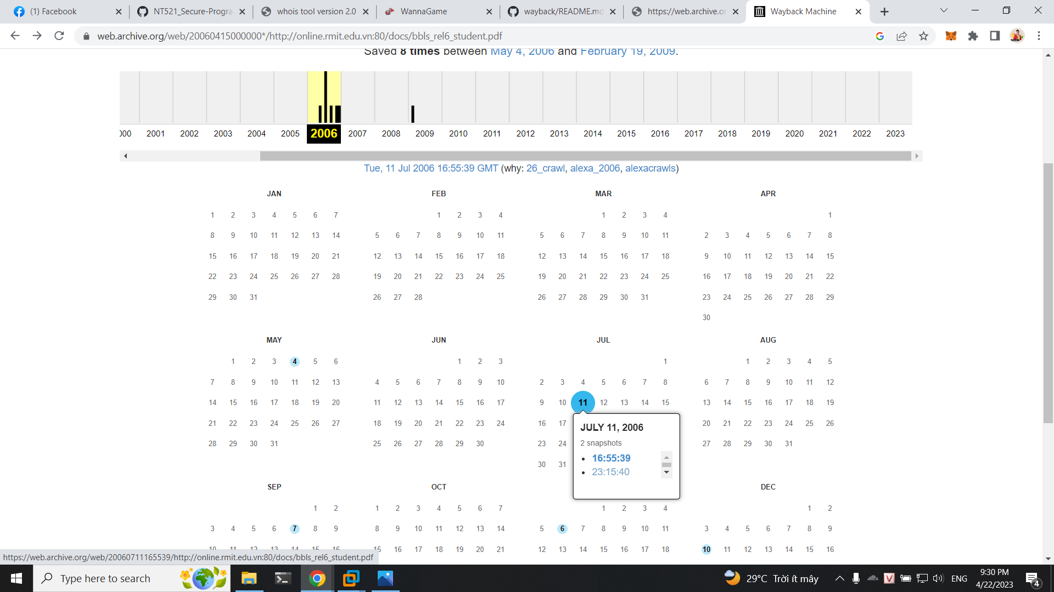

Tiếp tục vào xem thì ta có được file

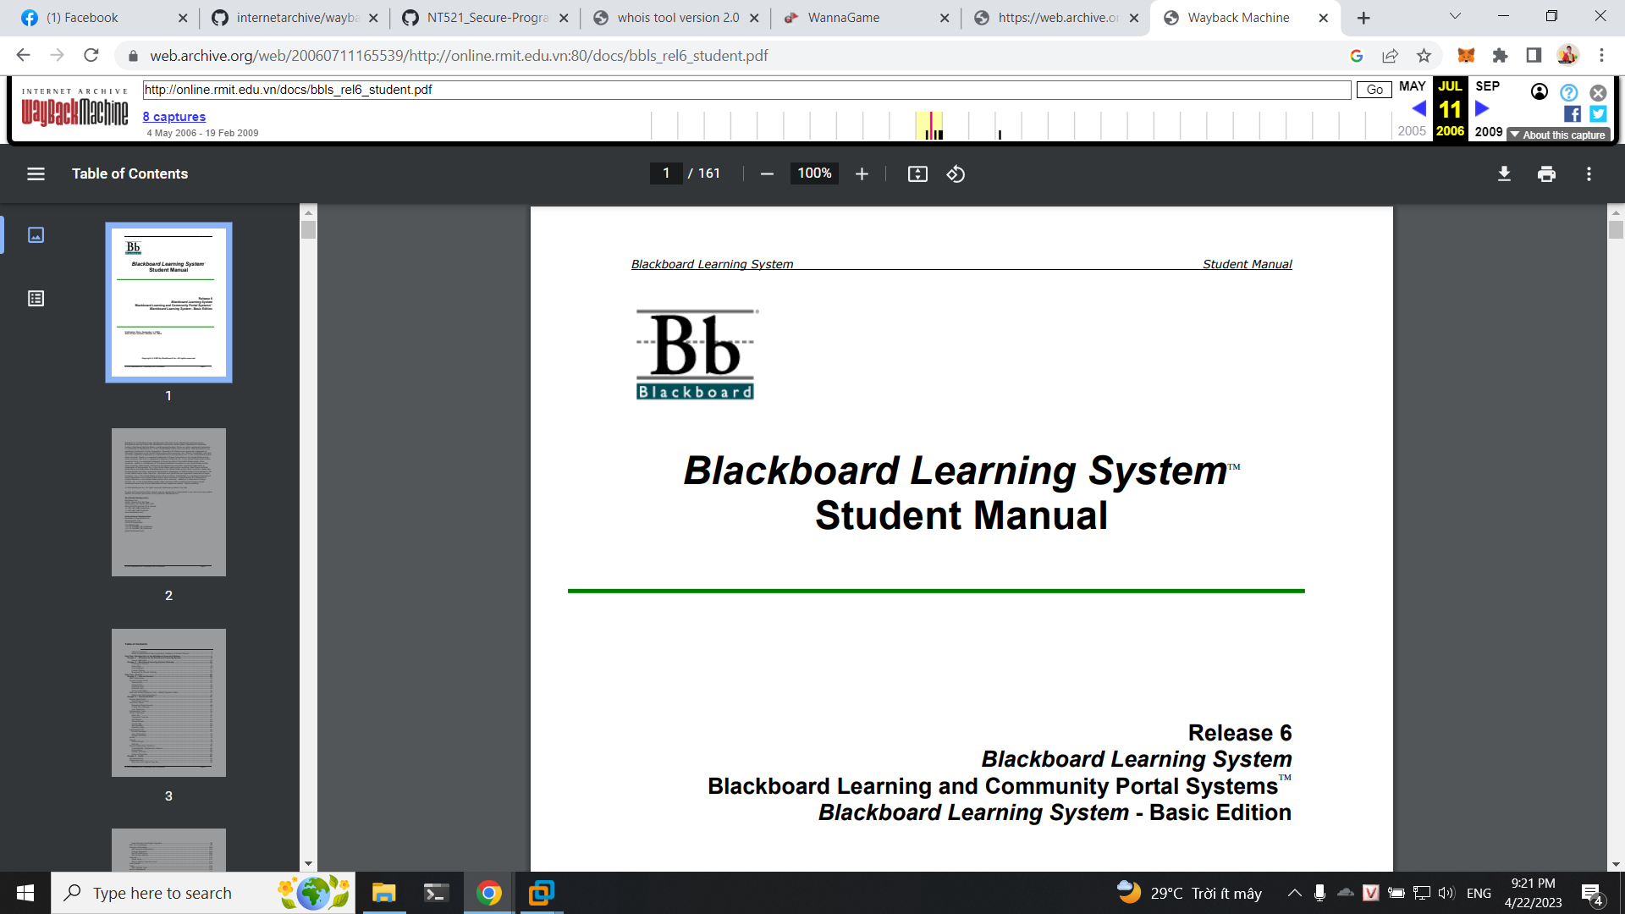

Sau đó ta thực hiện băm

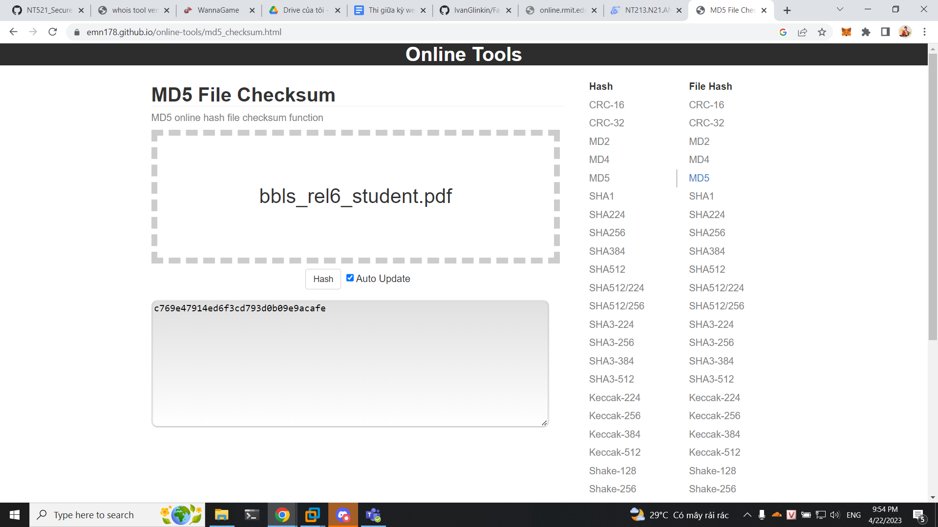

Ta có được flag là: flag{c769e47914ed6f3cd793d0b09e9acafe}

---

***Sinh viên đọc kỹ yêu cầu trình bày bên dưới trang này***

# **YÊU CẦU CHUNG**

* Sinh viên tìm hiểu và thực hành theo hướng dẫn.
* Nộp báo cáo kết quả chi tiết những việc (**Report**) bạn đã thực hiện, quan sát thấy và kèm ảnh chụp màn hình kết quả (nếu có); giải thích cho quan sát (nếu có).
* Sinh viên báo cáo kết quả thực hiện và nộp bài.

**Báo cáo:**

* File .PDF. Tập trung vào nội dung, không mô tả lý thuyết.
* Nội dung trình bày bằng Font chữ Times New Romans/ hoặc font chữ của mẫu báo cáo này (UTM Neo Sans Intel/UTM Viet Sach)– cỡ chữ 13. Canh đều (Justify) cho văn bản. Canh giữa (Center) cho ảnh chụp.
* Đặt tên theo định dạng: [Mã lớp]-SessionX_GroupY. (trong đó X là Thứ tự buổi Thực hành, Y là số thứ tự Nhóm Thực hành/Tên Cá nhân đã đăng ký với GV).

*Ví dụ: [*NT101.K11.ANTT*]-Session1_Group3.*

* Nếu báo cáo có nhiều file, nén tất cả file vào file .ZIP với cùng tên file báo cáo.
* Không đặt tên đúng định dạng – yêu cầu, sẽ **KHÔNG** chấm điểm.
* Nộp file báo cáo trên theo thời gian đã thống nhất tại courses.uit.edu.vn.

**Đánh giá**: Sinh viên hiểu và tự thực hiện. Khuyến khích:

* Chuẩn bị tốt.
* Có nội dung mở rộng, ứng dụng trong kịch bản/câu hỏi phức tạp hơn, có đóng góp xây dựng.

*Bài sao chép, trễ, … sẽ được xử lý tùy mức độ vi phạm.*

**HẾT**

1. Ghi nội dung công việc, các kịch bản trong bài Thực hành